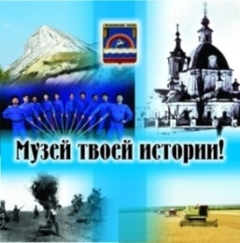
Муниципальное бюджетное учреждение
«Краеведческий музей
Иловлинского муниципального района»
403071, Волгоградской обл. Иловлинский район, р.п.Иловля, ул. Будённого, 62
Тел/факс: 844-67-528-81, E-mail: ilkraevmuz12@yandex.ru

«Выездное занятие казачьей школы
имени генерала Я.П.Бакланова»
26 февраля 2019 года в Краеведческом музее Иловлинского муниципального района Волгоградской области и конноспортивном клубе «Дончак» состоялись, ставшие традиционными, выездные занятия казачьей школы имени генерала Я.П.Бакланова» Волгоградского государственного аграрного университета.
В рамках занятий студенты решившие, в период обучения в этом вузе, пройти специальную подготовку для будущей работы в казачьих обществах, познакомились с экспозициями музея, историей казачьей станицы Иловлинской и спецификой хозяйственной деятельности донских казаков, как в прошлом, так и в настоящее время.
Они осмотрели выставку «Страницы военной истории Иловлинского района», побывали с ознакомительной экскурсией в конноспортивном клубе «Дончак».
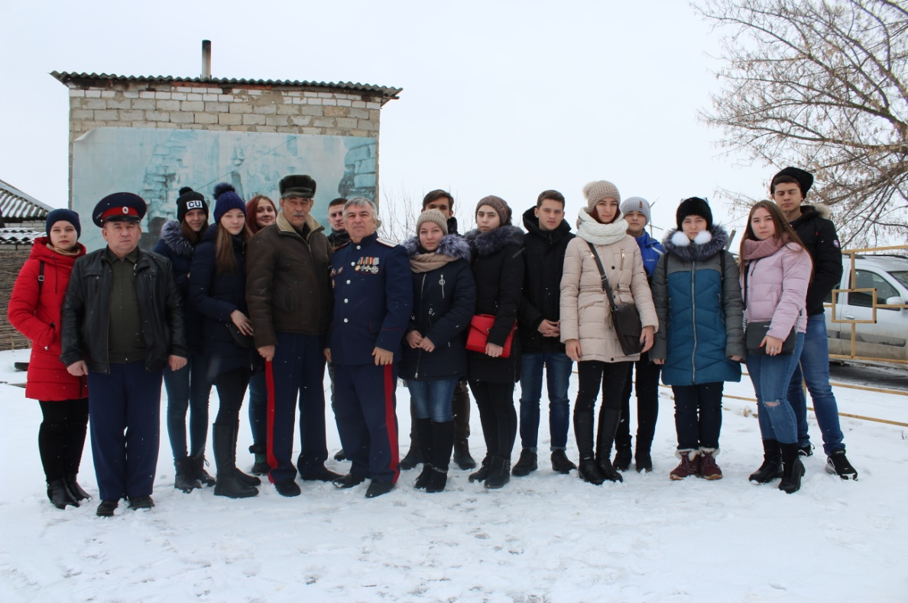

Студентам был продемонстрированы традиционный бытовой инвентарь и утварь, используемые в семьях донских казаков среднего течения Дона, проведён в Конно-спортивном клубе «Дончак» мастер класс по особенностям верховой езды на лошадях Донской породы.
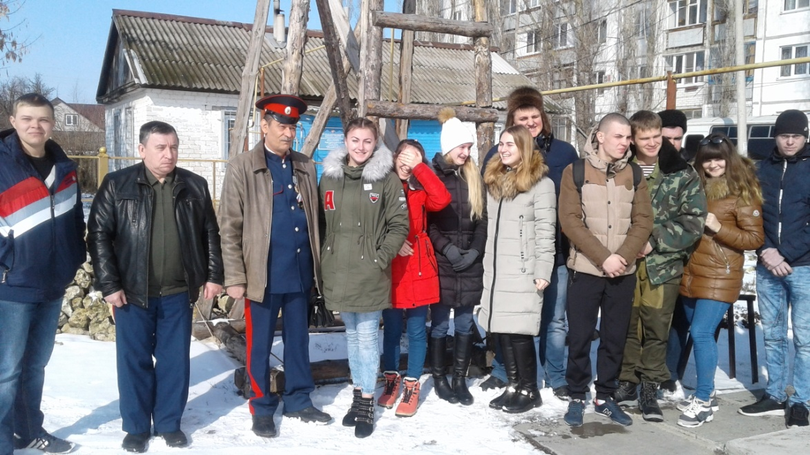
Исп: Чекунов Г.Е., Тел: 8-844-67-528-81

